德国 Scienova 实验室透析装置Xpress微量透析反应器MD100 透析管 透析膜

**德国 Scienova 公司简介：**

scienova 公司坐落在德国图林根州耶拿市研究创业基地。

scienova公司由Jena大学附属医院生物化学研究所科学家团队创建，已建立完善的合作和经营网络，并为生物技术、医药和医学检验行业领域的创业公司和研发中心提供服务。

自从2008年公司成立以来，scienova公司一直致力于研发和经营自动化透析滤芯产品，大大提高了研发和诊断过程所需的样品透析效率。

**德国 Scienova 实验室透析装置Xpress微量透析反应器 MD100 产品描述：**

德国scienova专注于实验室透析装置及其附件，产品包括实验室透析器，微量透析管、透析膜、透析产品及配件，以及耐低温标签和打印软件。Xpress 透析器是适用于小体积样品的即用型透析系统。它们能够非常快速有效地纯化蛋白质、RNA 和 DNA 样品。与超滤和色谱相比，透析盒具有出色的样品回收率，提供温和的样品处理并且使用起来非常舒适。scienova Xpress 透析器与微量滴定板标准 (SBS) 兼容，可用于大多数移液和实验室自动化系统。

微量透析器 MD100 是 scienova Xpress 透析器系列中的老成员，适用于 10 至 100 µl 的小体积，截留分子量为2 I 3.5 | 6-8 | 12-14 I 20 I 140 kDa，并且样品回收率高达 98%。无论是蛋白质纯化、再缓冲还是复性，应用领域都很广泛。

**德国 Scienova 实验室透析装置Xpress微量透析反应器 MD100 产品优点：**

* 高样品通量，同时将分析和样品制备时间缩短 2 至 12 倍
* 高产率，样品回收率高达 98%
* 根据微量滴定板标准优化用于液体处理系统
* 使用标准实验室移液器轻松装载和取出样品
* 可高压灭|菌

**德国 Scienova 实验室透析装置Xpress微量透析反应器 MD100 产品规范：**

|  |  |  |
| --- | --- | --- |
| **Xpress微量透析反应器MD100产品规范** | | |
| 样品体积 | 10-100µl | |
| 透析膜材料 | 低结合性再/生纤维素 | Bio-Xell®（生物纤维素） |
| 截留分子量MWCO | 2/3.5/6-8/12-14/20kDa | 140kDa |
| 温度 | 1-60℃ | 1-60℃ |
| PH值 | 4-8 | 5-8 |
| 高温高压消/毒 | 是 | —— |
| 微孔板标准（SBS） | 兼容96孔深孔板 | |

**德国 Scienova 实验室透析装置Xpress微量透析反应器 MD100技术数据：**

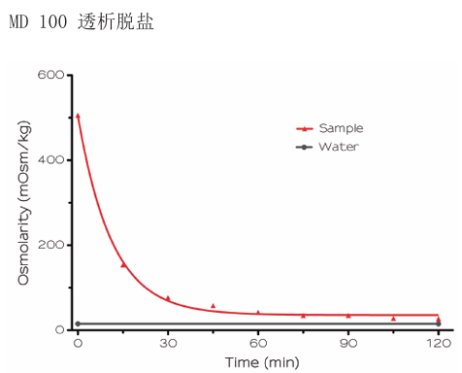

图1

Scienova Xpress 微量透析器MD100透析脱盐。

条件：在20℃条件下，用水（1.8ml，蒸馏水）透析100µl样品（50mM H2NaPO4/Na2HPO4,150mM NaCl,pH7.4）。每15分钟更换一次缓冲液。

MD100滤芯（MWCO6-8kDa）配用2.2ml 96孔深孔板。